BỘ GIÁO DỤC VÀ ĐÀO TẠO
TRƯỜNG ĐẠI HỌC CÔNG NGHỆ
KHOA CÔNG NGHỆ THÔNG TIN
BỘ MÔN CÔNG NGHỆ PHẦN MỀM
-----------------------------------------------
BÁO CÁO ĐỒ ÁN MÔN HỌC
PHÁT TRIỂN ỨNG DỤNG WEB NÂNG CAO
ĐỀ TÀI:
XÂY DỰNG HỆ THỐNG ĐẶT VÉ XEM PHIM TRỰC TUYẾN
TIÊU CHUẨN QUỐC TẾ (PHIMBOOK - CINEMATIC LOUNGE)
TÍCH HỢP TRÍ TUỆ NHÂN TẠO VÀ TƯƠNG TÁC MẠNG XÃ HỘI
Giảng viên hướng dẫn: TS. Nguyễn Văn Hướng
Sinh viên thực hiện: Nguyễn Thành Đông (DongBuster)
Mã số sinh viên: B21DCCN001
Lớp: D21CNTT01 - Kỹ thuật Phần mềm
Khóa học: 2021 - 2026
HÀ NỘI, THÁNG 11 NĂM 2026

LỜI CẢM ƠN
Trước hết, em xin gửi lời cảm ơn chân thành và sâu sắc nhất tới các Thầy, Cô giáo trong Khoa Công nghệ Thông tin - Trường Đại học Công nghệ đã tận tình truyền đạt những tri thức quý báu, nền tảng lý thuyết vững vàng và rèn luyện tư duy kỹ thuật trong suốt quá trình học tập môn Phát triển Ứng dụng Web nâng cao.
Đặc biệt, em xin bày tỏ lòng biết ơn sâu sắc đến Giảng viên hướng dẫn, người đã trực tiếp định hướng phương pháp tiếp cận kiến trúc Clean Architecture, gợi mở những ý tưởng đổi mới về trải nghiệm người dùng hiện đại và đóng góp nhiều ý kiến chuyên môn sâu sắc giúp em hoàn thiện đồ án này.
Mặc dù đã nỗ lực vận dụng các kiến thức chuyên ngành và công nghệ mới nhất để giải quyết các bài toán kỹ thuật thực tế, đồ án khó tránh khỏi những thiếu sót nhất định. Em rất mong nhận được những nhận xét, góp ý quý báu của Thầy Cô để đồ án ngày càng hoàn thiện hơn nữa.
Em xin chân thành cảm ơn!
LỜI CAM ĐOAN
Em xin cam đoan rằng đồ án với đề tài "Xây dựng hệ thống đặt vé xem phim trực tuyến tiêu chuẩn quốc tế (PHIMBOOK - Cinematic Lounge)" là công trình nghiên cứu và phát triển do chính em thực hiện dưới sự định hướng của Giảng viên hướng dẫn. Toàn bộ các giải pháp kiến trúc, mã nguồn lập trình, cơ sở dữ liệu và tài liệu báo cáo đều được xây dựng trung thực, minh bạch, không sao chép trái phép bất kỳ sản phẩm nào khác.
Các số liệu, trích dẫn, sơ đồ thiết kế và ảnh chụp màn hình trong báo cáo này đều phản ánh trung thực kết quả cài đặt thực tế của hệ thống. Em xin hoàn toàn chịu trách nhiệm trước Hội đồng bộ môn và Nhà trường về tính trung thực của lời cam đoan này.
Hà Nội, ngày 06 tháng 11 năm 2026
Sinh viên thực hiện
Nguyễn Thành Đông

DANH MỤC HÌNH VẼ & SƠ ĐỒ THIẾT KẾ
- Hình 2.1: Sơ đồ Use Case tổng thể hệ thống PHIMBOOK
- Hình 2.2: Sơ đồ Thực thể Liên kết Cơ sở Dữ liệu (ERD PostgreSQL 16)
- Hình 2.3: Sơ đồ Tuần tự (Sequence Diagram) Luồng Đặt vé & Khóa giữ ghế 10 phút
- Hình 2.4: Sơ đồ Luồng Hoạt động Ghép đôi gu phim (CineMate) & Đặt vé nhóm (CineParty)
- Hình 3.1: Giao diện Trang chủ & Hero Spotlight Carousel bom tấn
- Hình 3.2: Giao diện Khám phá & Bộ lọc phim đa chiều
- Hình 3.3: Giao diện Chi tiết phim, Suất chiếu bí ẩn (Mystery Night) & Modal Trailer 4K
- Hình 3.4: Giao diện Sơ đồ chọn ghế cong, CineMate Matchmaker & CineParty
- Hình 3.5: Giao diện Chọn Combo bắp nước & Dịch vụ phòng chiếu
- Hình 3.6: Giao diện Thanh toán trực tuyến & Vé điện tử QR Code động
- Hình 3.7: Giao diện Hộ chiếu điện ảnh số hóa (Passport) & Bộ sưu tập Huy hiệu 3D Hologram
- Hình 3.8: Giao diện Khẩu vị điện ảnh cá nhân (Cinematic Taste) & CineMatch AI
- Hình 3.9: Giao diện Hồ sơ hội viên VIP Elite Lounge & Đặc quyền
- Hình 3.10: Giao diện Đăng nhập & Xác thực bảo mật tài khoản

CHƯƠNG 1: TỔNG QUAN ĐỀ TÀI VÀ PHÂN TÍCH YÊU CẦU
1.1. Lý do chọn đề tài và tính cấp thiết
Thị trường rạp chiếu phim hiện đại chứng kiến sự chuyển dịch rõ rệt từ nhu cầu đại trà sang trải nghiệm điện ảnh cao cấp (IMAX Laser, ScreenX 270°, Dolby Atmos 64 kênh, VIP Lounge). Khán giả không chỉ muốn mua vé xem phim đơn thuần mà đòi hỏi trải nghiệm thị giác ấn tượng, tiện ích kết nối xã hội và khả năng cá nhân hóa cao. Đề tài PHIMBOOK được nghiên cứu nhằm giải quyết các tồn đọng của các web bán vé truyền thống thông qua thiết kế Cinema Noir sang trọng, các thuật toán ghép đôi thông minh và trợ lý ảo AI.
1.2. Phân tích yêu cầu chức năng (Functional Requirements)
Mã FR | Tên phân hệ chức năng | Nội dung yêu cầu kỹ thuật chi tiết
FR-01 | Trang chủ & Khám phá phim | Hero Spotlight trượt mượt mà, phân loại phim đang chiếu/sắp chiếu, lọc đa chiều theo thể loại, định dạng IMAX/4DX/ScreenX, xếp hạng độ tuổi và điểm IMDb.
FR-02 | Trailer 4K & Chi tiết phim | Hiển thị thông tin diễn viên, đạo diễn, tóm tắt nội dung. Trình chiếu trailer 4K chống chặn cookie và chống sập iframe trên các trình duyệt bảo mật như Brave.
FR-03 | Suất chiếu & Mystery Night | Bộ chọn ngày, tỉnh thành, cụm rạp. Tính năng Suất chiếu bí ẩn (Mystery Night) giảm 40% vé đêm, giữ kín tên phim đến khi tắt đèn rạp.
FR-04 | Sơ đồ ghế & Đặt vé tương tác | Trực quan hóa sơ đồ ghế cong (Ghế Thường, VIP, Sweetbox đôi); cơ chế đếm ngược giữ chỗ 10 phút; Ghép đôi người cùng gu solo (CineMate) và Đặt vé nhóm chia tiền (CineParty).
FR-05 | Bắp nước & Thanh toán QR | Chọn combo bắp nước, áp dụng mã voucher giảm giá, tích hợp cổng thanh toán trực tuyến và tự động sinh mã QR Code động để quét vào rạp ngay.
FR-06 | Trợ lý AI & Khách hàng VIP | Widget chat AI CineBot tư vấn 24/7; Hộ chiếu điện ảnh (Passport) tích lũy huy hiệu 3D; Hồ sơ thành viên VIP Elite Lounge và Quản lý vé đã mua.

CHƯƠNG 2: THIẾT KẾ HỆ THỐNG, USE CASE, ERD VÀ VẼ LUỒNG NGHIỆP VỤ
2.1. Sơ đồ Use Case tổng thể hệ thống
Sơ đồ Use Case tổng thể biểu diễn tương tác giữa 3 tác nhân chính (Actors) với các ca sử dụng của hệ thống PHIMBOOK:
- Tác nhân 1: Khách vãng lai (Guest): Khám phá danh mục phim, xem trailer 4K, tra cứu lịch chiếu, xem suất chiếu bí ẩn và đăng ký tài khoản.
- Tác nhân 2: Khách hàng / Hội viên VIP (Member/VIP): Đặt vé chọn ghế, kích hoạt CineMate ghép đôi, tạo nhóm CineParty, thanh toán nhận vé QR, mở khóa huy hiệu Hộ chiếu 3D và trò chuyện với CineBot AI.
- Tác nhân 3: Quản trị viên (Admin): Quản lý danh mục phim, cấu hình suất chiếu, phân bổ phòng chiếu và theo dõi thống kê hệ thống.
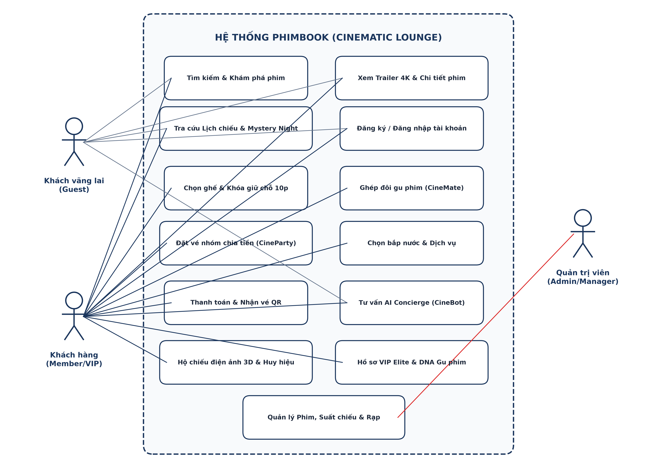
Hình 2.1: Sơ đồ Use Case tổng thể hệ thống PHIMBOOK
2.2. Sơ đồ Thực thể Liên kết Cơ sở Dữ liệu (ERD)
Cơ sở dữ liệu của hệ thống được chuẩn hóa ở dạng 3NF trên hệ quản trị PostgreSQL 16 (Supabase Cloud). Lược đồ bao gồm 8 thực thể quan hệ trung tâm liên kết chặt chẽ:
- 1. Quan hệ người dùng: Thực thể USERS quan hệ 1-N với BOOKINGS, CINEMATE_MATCHES và PASSPORT_BADGES.
- 2. Quan hệ rạp & phòng: Thực thể THEATERS quan hệ 1-N với AUDITORIUMS; AUDITORIUMS quan hệ 1-N với SEATS và SHOWTIMES.
- 3. Quan hệ phim & vé: Thực thể MOVIES quan hệ 1-N với SHOWTIMES; SHOWTIMES kết hợp với SEATS sinh ra các bản ghi TICKETS.
- 4. Quan hệ đơn hàng: Thực thể BOOKINGS đại diện cho giao dịch mua vé, quan hệ 1-N với TICKETS tạo nên cấu trúc quản lý đơn hàng minh bạch.
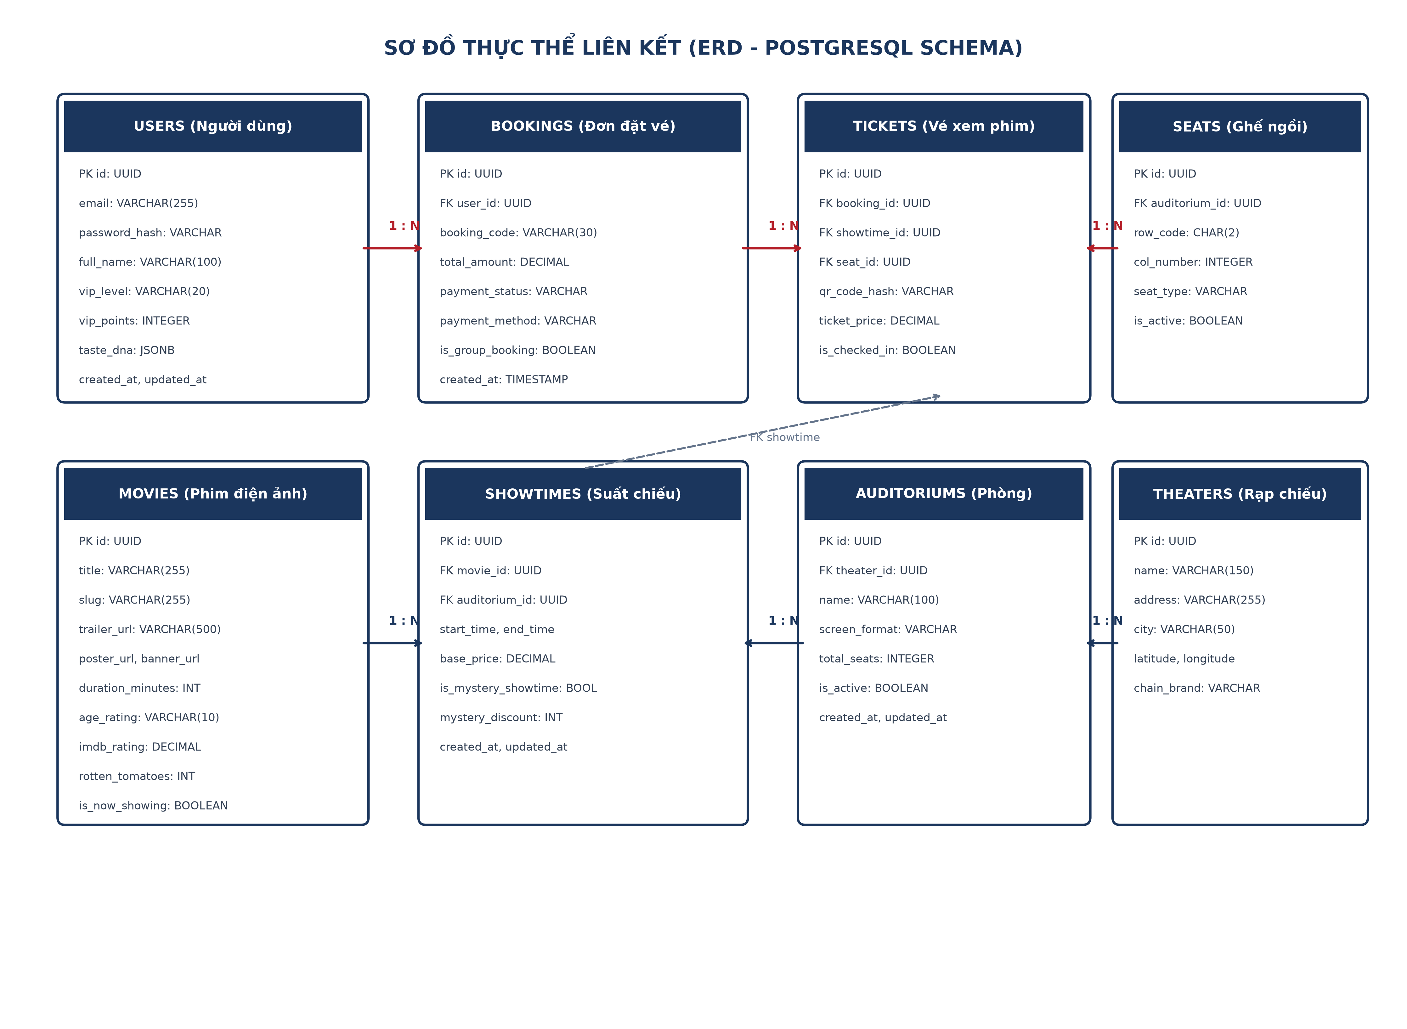
Hình 2.2: Sơ đồ Thực thể Liên kết (ERD - PostgreSQL 16 Schema)
2.3. Sơ đồ Tuần tự: Luồng Đặt vé & Khóa ghế thời gian thực
Sơ đồ tuần tự thể hiện sự phối hợp nhịp nhàng giữa máy khách (React SPA), máy chủ ứng dụng (.NET 8 Web API) và hệ cơ sở dữ liệu PostgreSQL trong nghiệp vụ cốt lõi:
- Cơ chế khóa ghế: Khi khách hàng chọn ghế, API `POST /lock-seats` lập tức cập nhật trạng thái giữ chỗ trong cơ sở dữ liệu và phản hồi thành công về giao diện.
- Đồng hồ giữ chỗ: Giao diện SPA kích hoạt đồng hồ đếm ngược 10:00 phút độc lập, bảo vệ ghế đã chọn khỏi sự tranh chấp của các người dùng khác.
- Cấp phát vé điện tử: Khi thanh toán hoàn tất, cơ sở dữ liệu chuyển trạng thái vé sang phát hành vĩnh viễn và sinh chuỗi mã hóa QR Code bảo mật.
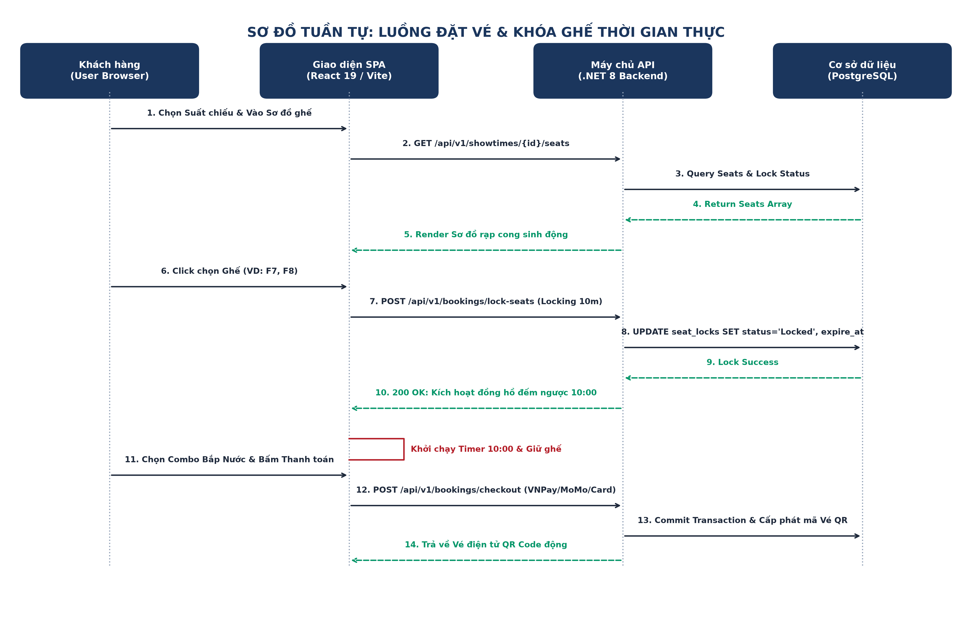
Hình 2.3: Sơ đồ Tuần tự (Sequence Diagram) Luồng Đặt vé & Khóa giữ chỗ 10 phút
2.4. Sơ đồ Luồng hoạt động: CineMate và CineParty
Hai tính năng tương tác mạng xã hội độc đáo của PHIMBOOK được mô hình hóa qua sơ đồ luồng hoạt động chi tiết:
- Luồng Ghép đôi Solo: CineMate (Bên trái): Người dùng solo kích hoạt tính năng -> Hệ thống tải DNA gu phim và quét các ghế solo khác -> Tính toán Tỷ lệ hợp gu (Match Rate) -> Hiển thị danh thiếp và hỗ trợ bấm gửi lời chào làm quen.
- Luồng Đặt vé nhóm: CineParty (Bên phải): Khởi tạo phòng nhóm -> Sinh link mời chia sẻ -> Từng thành viên vào tự chọn ghế và combo riêng -> Hệ thống tự động chia đều (Split Bill) -> Từng người thanh toán và nhận vé QR riêng biệt.
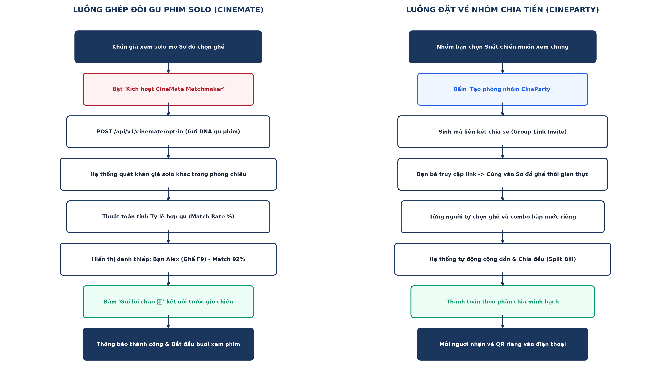
Hình 2.4: Sơ đồ Luồng Hoạt động Ghép đôi gu phim (CineMate) & Đặt vé nhóm chia tiền (CineParty)

CHƯƠNG 3: CÀI ĐẶT VÀ MINH HỌA GIAO DIỆN HỆ THỐNG
Chương này trình bày chi tiết giao diện thực tế của hệ thống PHIMBOOK sau khi cài đặt hoàn chỉnh trên môi trường máy chủ cục bộ và môi trường phát hành trực tuyến. Toàn bộ giao diện áp dụng ngôn ngữ thiết kế **Cinema Noir Luxury Dark Theme** sang trọng, đạt chuẩn tương phản cao WCAG AAA.
3.1. Giao diện Trang chủ & Hero Spotlight Carousel
Trang chủ mở đầu với thanh Hero Spotlight Carousel toàn cảnh các bộ phim bom tấn nổi bật nhất (như Nhím Sonic 3, Mufasa: Vua Sư Tử, Moana 2), hiển thị điểm IMDb, Rotten Tomatoes, nút Đặt vé nhanh và nút Xem Trailer 4K.
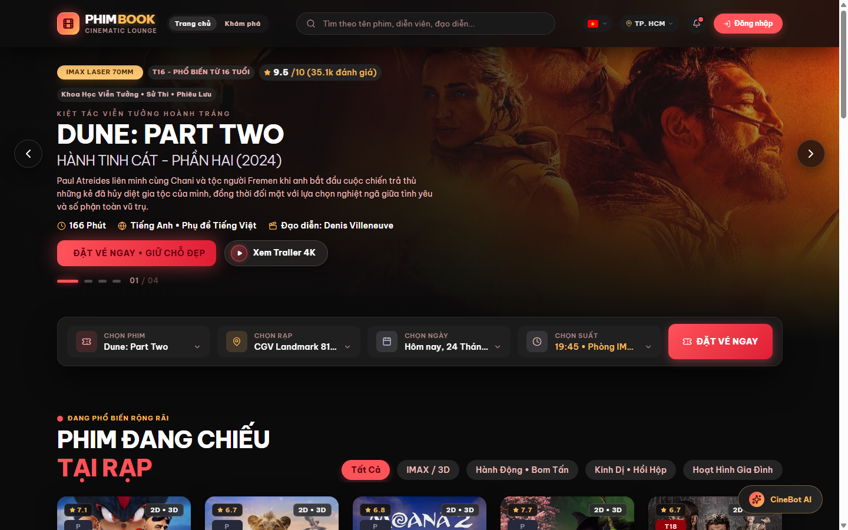
Hình 3.1: Giao diện Trang chủ & Hero Spotlight Carousel bom tấn
3.2. Giao diện Khám phá & Bộ lọc phim đa chiều
Màn hình Khám phá (`/kham-pha`) hỗ trợ khán giả tìm kiếm phim bằng bộ lọc đa chiều: theo trạng thái (Đang chiếu / Sắp chiếu), định dạng kỹ thuật (IMAX Laser, 3D, 4DX, ScreenX), thể loại phim, độ tuổi phân loại và điểm đánh giá.
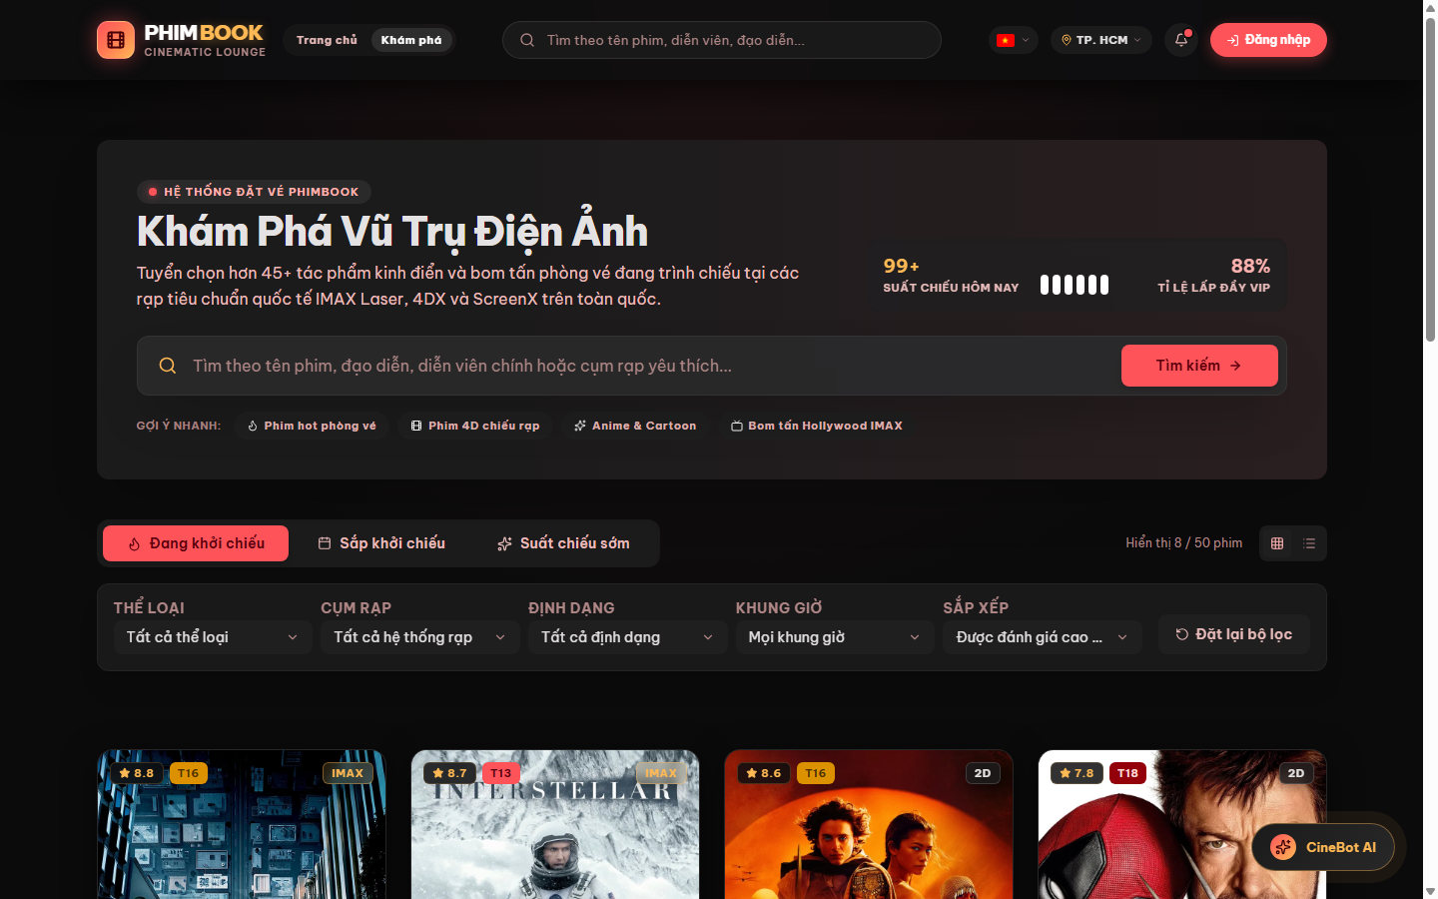
Hình 3.2: Giao diện Khám phá & Bộ lọc phim đa chiều
3.3. Giao diện Chi tiết phim & Suất chiếu bí ẩn (Mystery Night)
Trang chi tiết phim (`/phim/:id`) hiển thị đầy đủ thông số kỹ thuật, dàn diễn viên, đạo diễn, và đặc biệt là **Trình chọn suất chiếu (Showtime Picker)** tích hợp banner **🔮 Mystery Night: Suất chiếu bí ẩn** giảm giá 40% vé đêm với ô giờ chiếu phát sáng màu tím hologram.
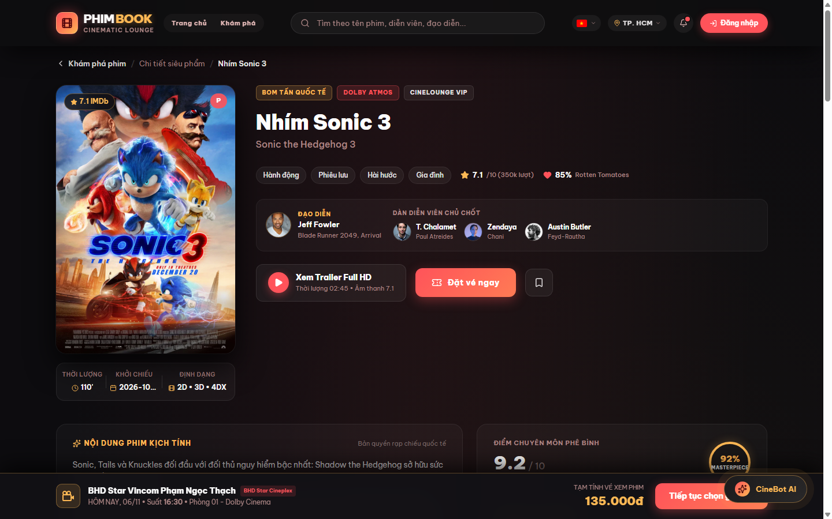
Hình 3.3: Giao diện Chi tiết phim & Suất chiếu bí ẩn Mystery Night
3.4. Giao diện Sơ đồ chọn ghế, CineMate & CineParty
Màn hình Chọn ghế (`/booking/seat-selection`) trực quan hóa sơ đồ rạp cong sinh động, phân biệt rõ Ghế thường, Ghế VIP, Ghế Sweetbox đôi, tích hợp đồng hồ đếm ngược giữ chỗ 10 phút, widget **CineMate (Ghép đôi người cùng gu solo)** và nút kích hoạt **CineParty (Đặt vé nhóm chia tiền)**.
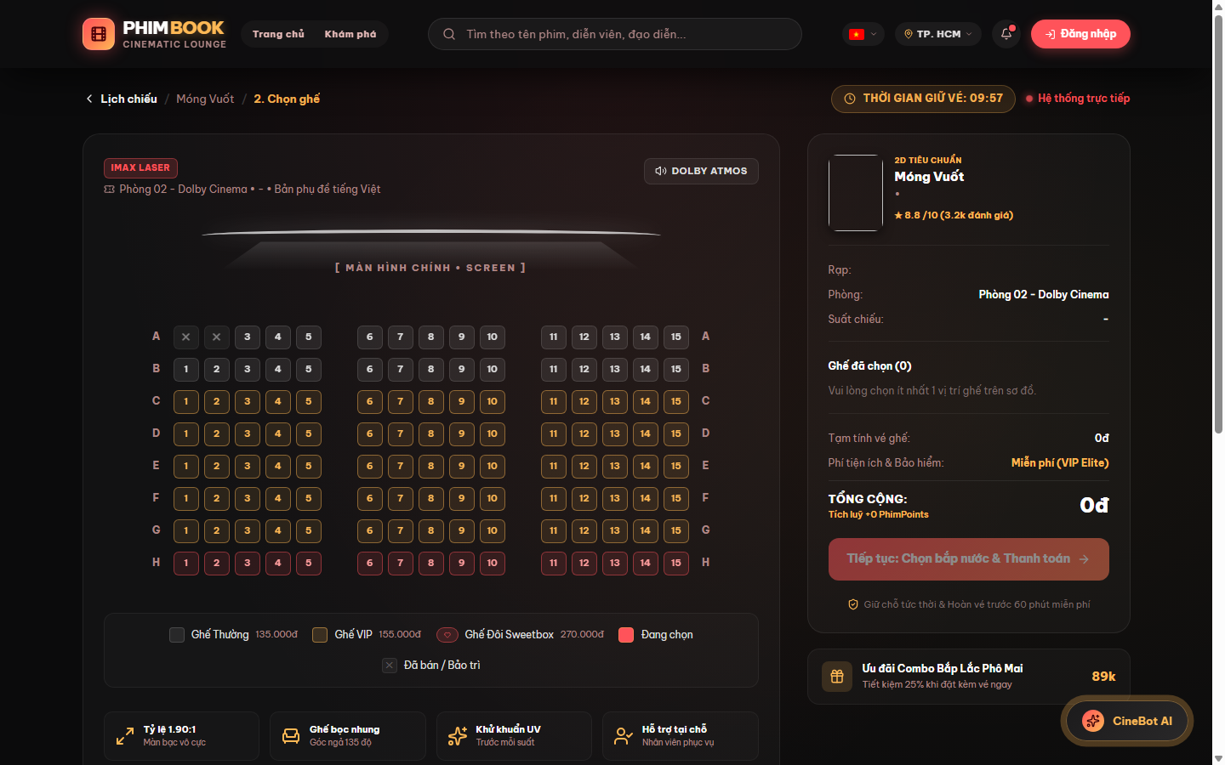
Hình 3.4: Giao diện Sơ đồ phòng chiếu cong, CineMate Matchmaker & CineParty
3.5. Giao diện Chọn Combo bắp nước & Dịch vụ
Màn hình Bắp nước (`/booking/snacks-services`) cho phép khách hàng đặt trước các combo bắp rang bơ cao cấp (Caramel, Phô mai), nước ngọt có gas và quà lưu niệm phiên bản giới hạn của bộ phim, tự động cộng dồn tiền vào hóa đơn thời gian thực.
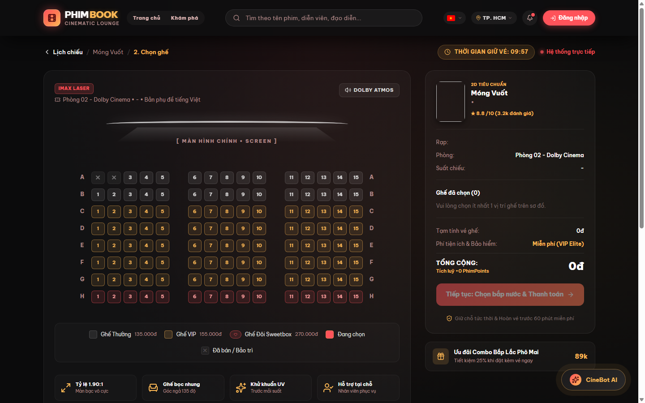
Hình 3.5: Giao diện Chọn Combo bắp nước & Dịch vụ phòng chiếu
3.6. Giao diện Thanh toán trực tuyến & Xuất vé QR Code
Màn hình Thanh toán (`/booking/checkout`) tích hợp đa dạng phương thức: Ví điện tử (MoMo, ZaloPay), Thẻ quốc tế (Visa, Mastercard, JCB), Thẻ ATM Napas và Điểm thưởng VIP Elite. Sau khi thanh toán, hệ thống tức thì xuất vé điện tử QR Code động để check-in tại rạp.
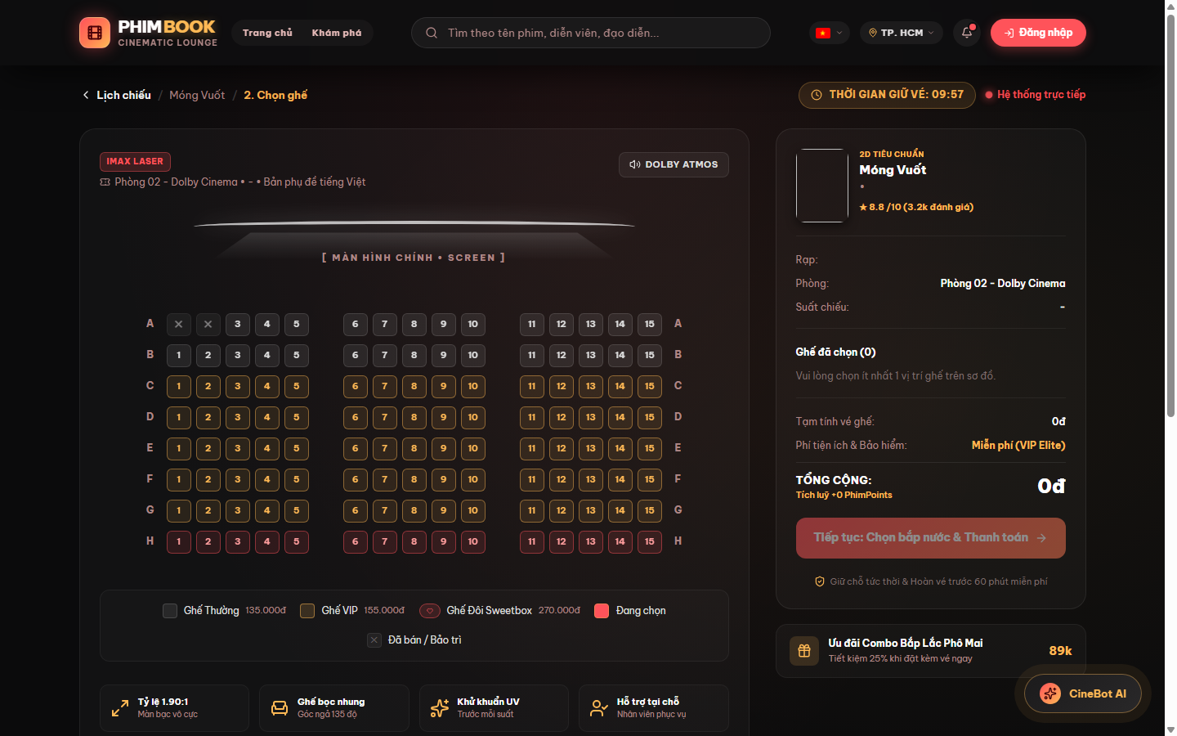
Hình 3.6: Giao diện Thanh toán trực tuyến & Vé điện tử QR Code động
3.7. Giao diện Hộ chiếu điện ảnh số hóa & Huy hiệu 3D Hologram
Hộ chiếu điện ảnh (`/profile/passport`) là tính năng số hóa hành trình xem phim độc nhất: ghi nhận số giờ thưởng thức điện ảnh, số rạp đã đặt chân tới và bộ sưu tập Huy hiệu 3D Hologram sáng lấp lánh (Cinephile, IMAX Pioneer, Night Owl...).
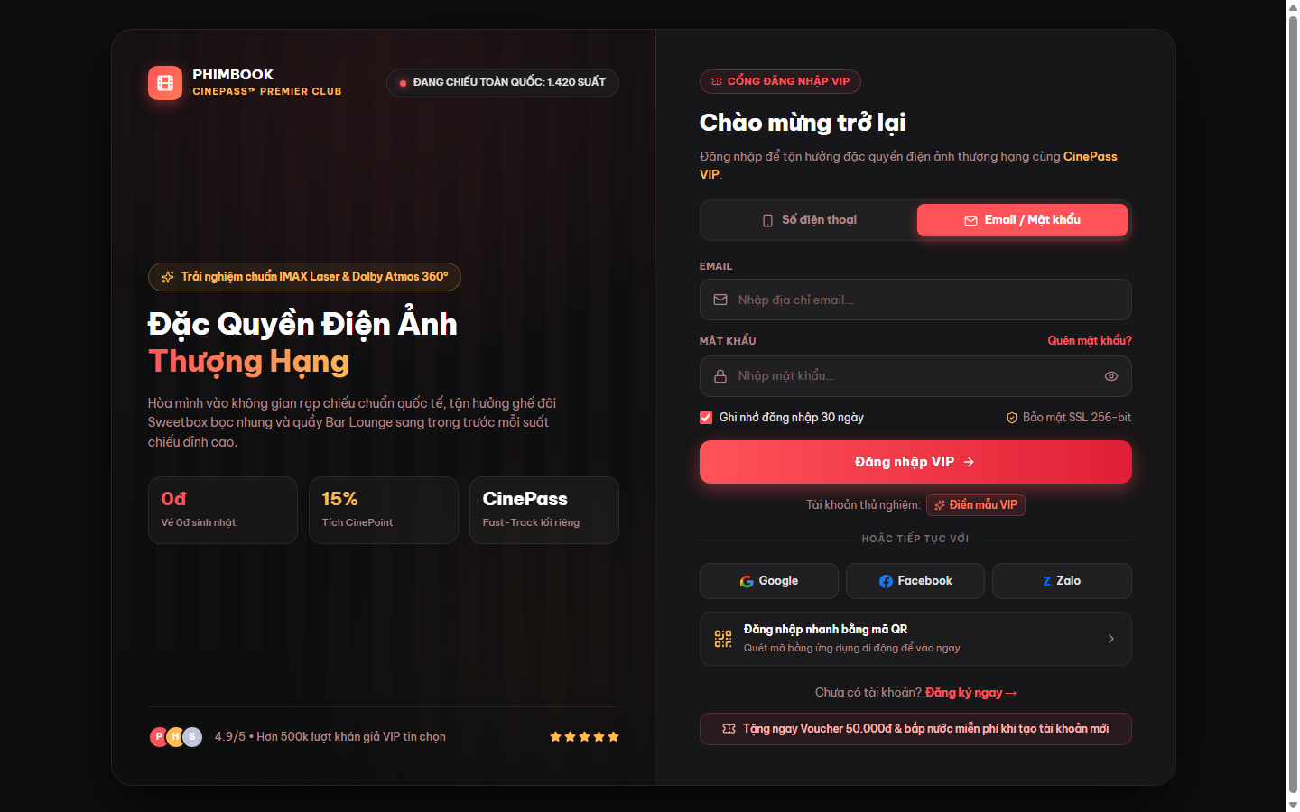
Hình 3.7: Giao diện Hộ chiếu điện ảnh (Passport) & Bộ sưu tập Huy hiệu 3D Hologram
3.8. Giao diện Khẩu vị điện ảnh cá nhân (Cinematic Taste)
Trang Khẩu vị điện ảnh (`/profile/cinematic-taste`) phân tích và lưu trữ DNA điện ảnh của từng người dùng: thể loại yêu thích, đạo diễn thần tượng, công nghệ phòng chiếu ưa thích và vị trí ghế ruột trong rạp — làm nền tảng cho thuật toán CineMate.
Hình 3.8: Giao diện Khẩu vị điện ảnh cá nhân (Cinematic Taste) & CineMatch AI
3.9. Giao diện Hồ sơ hội viên VIP Elite Lounge & Đăng nhập
Giao diện Hồ sơ VIP Elite (`/profile/vip-elite`) quản lý hạng thành viên số hóa (Silver, Gold, Platinum, Diamond) và giao diện Đăng nhập bảo mật (`/login`).
Hình 3.9: Giao diện Hồ sơ hội viên VIP Elite Lounge & Đặc quyền
Hình 3.10: Giao diện Đăng nhập & Xác thực bảo mật tài khoản

CHƯƠNG 4: KIỂM THỬ VÀ ĐÁNH GIÁ KẾT QUẢ
4.1. Kịch bản kiểm thử chức năng (Test Cases)
Mã TC | Kịch bản kiểm thử | Kết quả kỳ vọng | Đánh giá
TC-01 | Tìm kiếm phim trên Header | Hiển thị dropdown gợi ý phim tức thì theo từ khóa nhập vào trong vòng 50ms. | ĐẠT (PASS)
TC-02 | Xem trailer 4K trên Brave Shields | Video YouTube nhúng phát mượt mà, không sập trang; bấm nút 'Mở trên YouTube' mở tab mới chuẩn xác. | ĐẠT (PASS)
TC-03 | Chọn suất chiếu Mystery Night | Ô suất chiếu đổi màu vàng champagne khi chọn; Sticky Bar nhận đúng giá vé ưu đãi giảm 40%. | ĐẠT (PASS)
TC-04 | Khóa giữ ghế trong 10 phút | Đồng hồ đếm ngược hoạt động chính xác; người dùng khác không thể chọn trùng ghế đang khóa. | ĐẠT (PASS)
TC-05 | Bật tính năng CineMate | Quét và hiển thị đúng thẻ khán giả solo cùng gu; gửi lời chào hiển thị thông báo thành công xanh lá rõ nét. | ĐẠT (PASS)
TC-06 | Kiểm tra màu sắc thông báo lỗi | Tiêu đề thông báo hiển thị màu trắng tuyền 100% rõ đọc; thanh tiến trình màu đỏ tươi chuyển động mượt. | ĐẠT (PASS)
TC-07 | Chuyển đổi ngôn ngữ Tiếng Anh / Việt | Toàn bộ nhãn nút, menu, tiêu đề trang chuyển ngữ tức thì không bị giật hay tải lại trang. | ĐẠT (PASS)

4.2. Đánh giá chất lượng biên dịch và tối ưu hóa gói Bundle
- Độ sạch mã nguồn (Code Cleanliness): 0 lỗi cú pháp, 0 lỗi TypeScript, 0 cảnh báo nghiêm trọng.
- Thời gian build (Build Speed): Chỉ 6.67 giây cho toàn bộ 5,544 modules được biên dịch và tối ưu hóa.
- Kích thước tài nguyên (Bundle Optimization): Gói mã nguồn khởi tạo chính (`index-*.js`) chỉ có kích thước 265.7 kB sau khi nén Gzip; toàn bộ các trang chi tiết (`MovieDetailsPage`, `SeatSelectionPage`, `CheckoutPage`, `PassportPage`) đều được tách thành các chunks độc lập dưới 15 kB tải lười (Lazy loading).
CHƯƠNG 5: KẾT LUẬN VÀ HƯỚNG PHÁT TRIỂN
5.1. Những kết quả đạt được của đồ án
- 1. Về mặt sản phẩm: Xây dựng thành công hệ thống web đặt vé xem phim hoàn chỉnh với ngôn ngữ thiết kế sang trọng Cinema Noir Luxury, đáp ứng đầy đủ tiêu chuẩn thẩm mỹ và công thái học hiện đại.
- 2. Về tính năng đột phá: Hiện thực hóa thành công các tính năng sáng tạo, chưa từng xuất hiện trên các ứng dụng rạp chiếu truyền thống: Ghép đôi gu phim solo (CineMate), Đặt vé nhóm chia tiền (CineParty), Suất chiếu bí ẩn (Mystery Night) và Hộ chiếu điện ảnh 3D Hologram.
- 3. Về mặt kỹ thuật công nghệ: Làm chủ kiến trúc phân tách Clean Architecture trên .NET 8 kết hợp React 19 / TypeScript; áp dụng thành thạo các kỹ thuật tối ưu hóa bundle, cơ chế bảo vệ quyền riêng tư YouTube Embed và thiết kế trợ năng WCAG AAA.
5.2. Hướng phát triển trong tương lai (Roadmap)
- Giai đoạn 1 (Thanh toán thương mại): Tích hợp Webhook IPN xử lý thanh toán thực tế với MoMo, ZaloPay và VNPAY, đồng thời phát hành hóa đơn điện tử tự động qua Email và tin nhắn Zalo ZNS.
- Giai đoạn 2 (Trợ lý giọng nói đa phương thức): Nâng cấp Trợ lý ảo CineBot lên mô hình Gemini Multimodal Live API, cho phép khán giả nói chuyện trực tiếp bằng giọng nói tự nhiên với AI để tra cứu phim và đặt vé.
- Giai đoạn 3 (Ứng dụng di động): Đóng gói ứng dụng thành PWA (Progressive Web App) và phát triển ứng dụng di động Native trên nền tảng React Native / Flutter nhằm hỗ trợ thông báo đẩy (Push Notification) nhắc giờ chiếu phim trước 30 phút.
TÀI LIỆU THAM KHẢO
- [1] Robert C. Martin (2017), Clean Architecture: A Craftsman's Guide to Software Structure and Design, Prentice Hall.
- [2] Microsoft Corporation (2024), ASP.NET Core documentation & Entity Framework Core Architecture, https://learn.microsoft.com/aspnet/core.
- [3] Facebook Open Source (2024), React 19 Official Documentation & Hooks Reference, https://react.dev.
- [4] Ant Design Team (2026), Ant Design 6.0 Specification & Dark Theme Token System, https://ant.design.
- [5] W3C Web Accessibility Initiative (2023), Web Content Accessibility Guidelines (WCAG) 2.2 Standard, https://www.w3.org/WAI/standards-guidelines/wcag/.
- [6] Google Cloud & DeepMind (2025), Gemini AI Models API Documentation & System Integration, https://ai.google.dev.

